06160485 曾宏鈞

由下表可以看出各個演算法的差異：

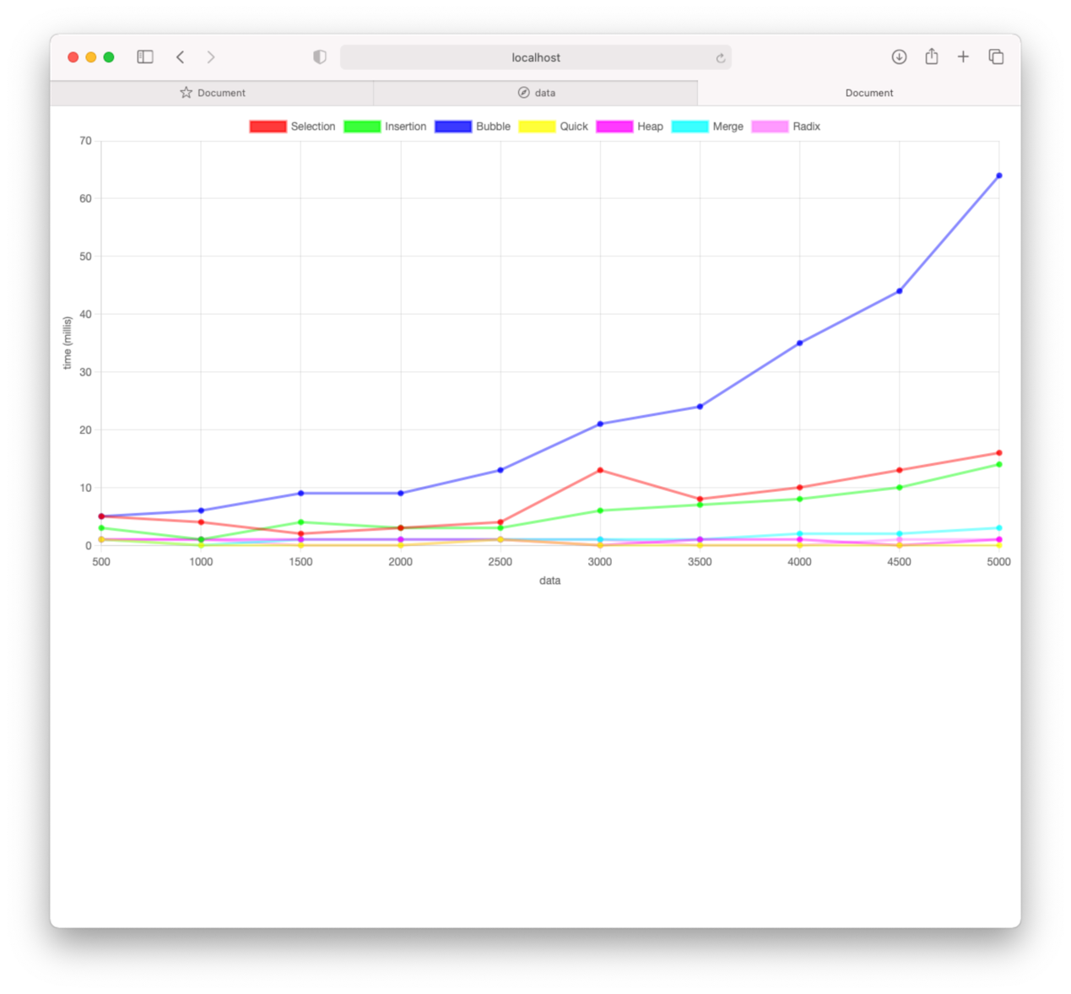

* O(n^2)明顯花的時間比O(nlogn)久
* Bubble sort 所花的時間最久，因為他是兩兩檢查像泡泡浮上去
* Insertion Sort略優於Selection Sort，因為插入排序不需要每次都檢查全部資料